18/10/2021

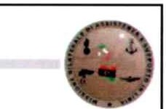

**التعاون العسكري المشترك بين إيطاليا وليبيا**

**دورة مرافقة القافلة**

**اهداف**

!

***L***

*أنا*

|  |  |  |  |  |  |
| --- | --- | --- | --- | --- | --- |
| تحسين التخطيط |  |  | مركبة فردية |  | الطوارئ واللوجيستية |
| قدرات: |  |  | المهمة |  | الطوارئ |
|  |  |  | التنقل TTP ' ق |  |  |
| التضاريس تحليل الطريق التخطيط لكيفية تنظيم قافلة مرافقة EXPLOIT على الأرجح ANO العدو الأكثر خطورة **C.** **يا، هذا هو** **ما يحدث.** **أ.** وحدة منفذ خارجي. (ال IED-AIRSUPP) |  | •:• | إعداد قائد البعثة VEHICLE  مركبة استطلاع  تدريبات مضادة للكمين |  | تدريبات تعطل المركبات؛  رد فعل هجوم الزكة؛  رعاية الإصابات التكتيكية في حالات الطوارئ؛ |

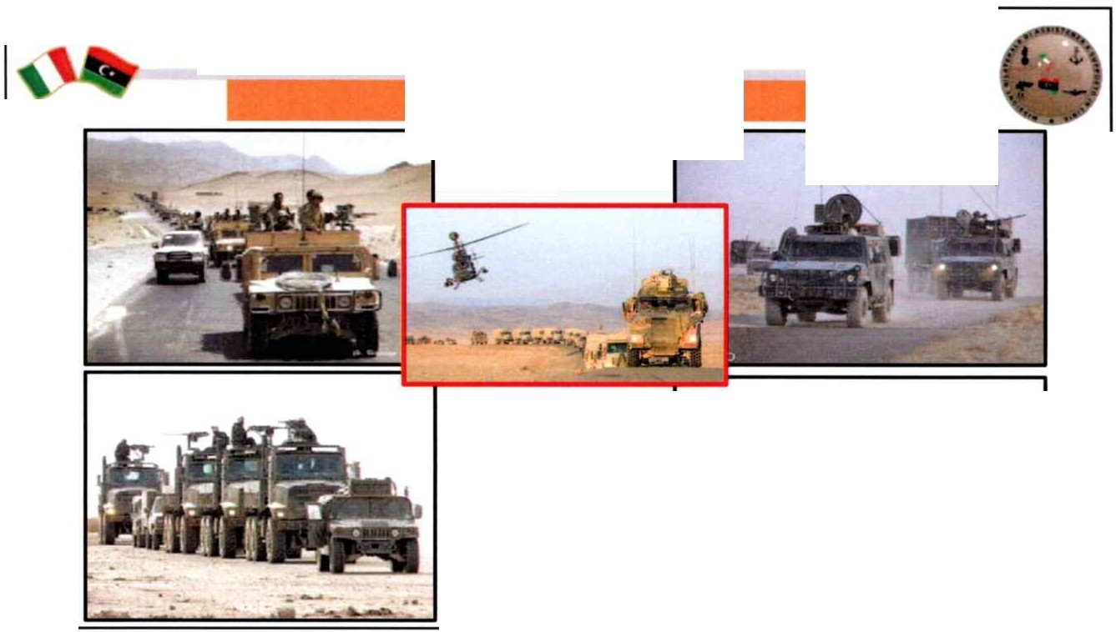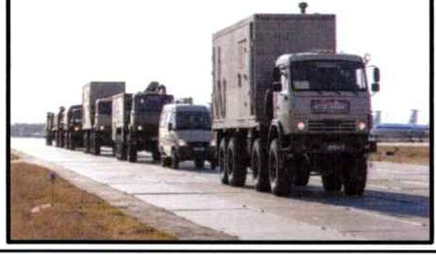

**التعاون** العسكري المشترك بين إيطاليا وليبيا

**دورة مرافقة القافلة**

IDURATION 24HI

في المتدرب 6-10 أنا

! مركبة M في n°3 **j**

1

## دورة مرافقة القافلة

**الجنرال أوت** للحضور الذين سوف ننضح فريق مرافقة قافلة، و إيف إنفيرونمنت. وسوف يتدرب الحضور في القتل التي من شأن التدريبات الأساسية والمتقدمة ، ومهارات القيادة و من الهجمات القافلة في

## اهداف

بالطبع للحضور تي بروفيد مرافقة إلى الخاصة محيط.

موضوعات الدورة:

* مركبة سيليك تيون;
* القيادة الوقائية؛
* التخريب؛
* قافلة قتالية؛
* راديو مشغلي التدريبات؛
* الهجوم؛
  + تدريبات القافلة؛
* تدريبات الأسلحة (تحمل داخل);
* استخدام الغطاء؛
* تدريبات مضادة للكمائن؛
* إعادة تمثيل الأيونات،
* ميدفاك؛
* (بست رنيسيون)، (ريبروفينغ).

## المحتويات

|  |  |  |
| --- | --- | --- |
| **دورة مرافقة القافلة** | الوحدة النظرية :   1. تكوين جينيرايكونفويورغانيزاتيوناند 2. إجراءات المعدات والاتصالات 3. فريق تعيين 4. مختلفة م حالة الحادث والعطل الميكانيكي و   كمين | 7 ساعات |
| التدريب العملي والإجراءات التي نوقشت أعلاه | 1O عمليا لفترات l |
| إكسام النهائي | 7 |
|  | 24 ساعة |

**منهج**

بالطبع سيكونsجي والتمارين العملية . وستكون المحاضرات في كلاسورم الخاص ، والطرق on ومجموعة التدريب on الخاص.

## المواد

(بيرسونا)! المعدات العسكرية / المدنية للمناخ و؛ معدات راديو الإنسان- والمركبات؛

المركبات العسكرية اللينة من طراز / المركبات المدنية المدرعة (الحد الأدنى 3).

# مدة

24 ساعة الإجماليات بما في ذلك xam ه النهائي.

# الحضور

إلى

# المدربين

المدربين / س p الطرافة ح إكسبيري في العمل التشغيلي اللبلاب.